Текст выделенный серым заменить на свой
или внести изменения в презентацию

Презентацию необходимо скачать с музыкой если при запуске музыка не сработала необходимо наладить путь (видео инструкция - подгружу 21.05.)

Сценарий педагогического совета
«Своя Игра»

Цель: Подведение итогов 2024-2025 года, повышение квалификации педагогов.

Оборудование:
Компьютер, проектор, экран, колонки.
Презентация с вопросами и ответами (в стиле "Своя игра")
Карточки треугольные (педагогические ситуации)
Карточки овальные (колесо баланса)
Карточки сложенные треугольником (педагогические ситуации)
Музыкальное сопровождение (для заставки, пауз, подведения итогов)
Благодарственные письма для педагогов (призы для лучших сотрудников)
Столы для команд (разделить педагогов на 2-8 команд)

Предварительная работа:
- Создание презентации, карточек (карточки вырезать или сложить согласно рекомендациям приложения);
- Подготовка наградного материала;
- Расстановка столов по 4-6 человек за столами. На каждом столе лежит:
1. по количеству человек за столом - карточки в форме овала (колесо баланса);
2. по количеству человек за столом карточки в форме прямоугольника (опрос по ФОП);
3. по 1-2 карточке в форме треугольника (педагогические ситуации);
4. фломастеры по количеству человек.
- Создание атмосферы (чай, конфеты и т.д.).

Ход педагогического совета:

Слайды и взаимодействие с презентацией | Слова ведущего | Взаимодействие с аудиторией и подсказки
 | Добрый день, уважаемые коллеги! Рада приветствовать вас на педагогическом совете, он пройдет в необычной форме – в форме интеллектуальной игры "Своя игра"! Мы подведём итоги 2024-2025 года.
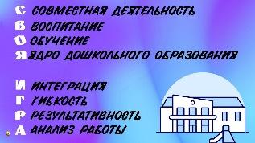 | Но прежде чем мы с вами погрузимся в нашу игру, давайте разберемся, почему именно такая форма выбрана для сегодняшнего педсовета. На этом слайде вы видите расшифровку, которую мы дали аббревиатуре "СВОЯ ИГРА", и она отражает те ключевые принципы, которые мы хотим сегодня актуализировать в нашей работе:  • С – Совместная деятельность: Мы – команда, и сегодня мы вместе будем искать ответы, обмениваться опытом и находить новые решения.  • В – Воспитание: Наша деятельность направлена не только на обучение, но и на воспитание гармоничной личности.  • О – Обучение: Сегодняшняя игра – это тоже форма обучения, позволяющая нам закрепить и расширить наши знания.  • Я – Ядро дошкольного образования: Мы будем говорить о самом важном, о том, что составляет основу нашей работы и определяет будущее наших воспитанников.  • И – Интеграция: Мы должны стремиться к интеграции различных методов и подходов в нашей работе, чтобы обеспечить всестороннее развитие детей.  • Г – Гибкость: Важно быть гибкими, готовыми к изменениям и адаптации к новым требованиям и условиям.  • Р – Результативность: Мы должны стремиться к достижению конкретных результатов в нашей работе, чтобы видеть прогресс и эффективность наших усилий.  • А – Анализ работы: Мы должны уметь анализировать свою деятельность, выявлять сильные и слабые стороны, чтобы постоянно совершенствоваться.  Надеюсь, эта расшифровка поможет нам настроиться на продуктивную и интересную работу! Итак, приступим к игре!" | Говорите уверенно и с энтузиазмом, чтобы вдохновить коллег.  Поддерживайте зрительный контакт с аудиторией.  • Используйте интонацию, чтобы подчеркнуть ключевые моменты.
 | Сегодня у нас (количество команд) команд(ы), готовые продемонстрировать свои знания и опыт. Давайте поприветствуем друг друга!
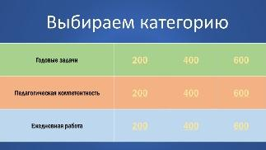 | Правила нашей игры просты: на экране представлены категории, сегодня мы не будем соревноваться наша главная задача открыть всё табло, на вопросы отвечают все команды.  Открывать табло команды будут по часовой стрелке, разрешите на правах ведущего я открою первую ячейку.  Выбираю годовые задачи за 200. Итак, посмотрим, что же тут.
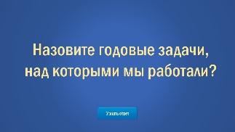  В конце нажимаем и на кнопку узнать ответ | Назовите годовые задачи, над которыми мы работали? | Идет взаимодействие с аудиторией, если коллеги забыли, помогите им - натолкните на мысль.
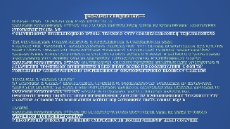  В конце нажимаем и на кнопку вернуться к выбору тем | Открываем! И так! Все ли мы вспомнили?  (обязательно исправить годовые задачи в презентации на задачи вашего сада) | Живое общение по ситуации
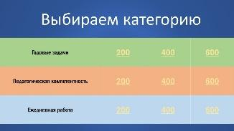 | Коллеги, выбирайте ячейку! (выбор предоставляете команде)
Дальше сценарий мероприятия зависит от выбранной ячейки
Если выбрали ячейку годовые задачи за 400…
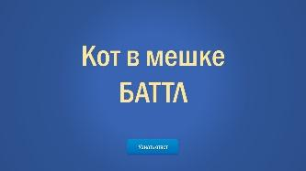  В конце нажимаем и на кнопку узнать ответ | О! коллеги нам попался кот в мешке! Это значит что тут не просто вопрос, а нам предстоит целый баттл.
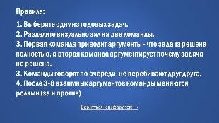  В конце нажимаем и на кнопку вернуться к выбору тем | Для проведения баттла нам нужно выбрать одну годовую задачу которую мы решали целый год.  Какую выбираем (можно предложить какую считаете нужной сами.)  Сейчас мы разделимся на две команды. Команда 1! (показывая на 1 половину зала) вы приводите аргументы - что задача решена полностью. А вы команда № 2 аргументирует почему задача не решена.  Коллеги уважаем друг друга и говорим по очереди.  После 3-8 взаимных аргументов команды меняются ролями (за и против)  А теперь меняемся вы говорите аргументы за, а вы против.
Если выбрали ячейку годовые задачи за 600…
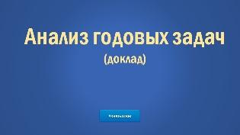  В конце нажимаем и на кнопку узнать ответ | Уважаемые коллеги, нам предстоит услышать анализ выполнения годовых задач, с докладом выступит….. | Отдайте доклад педагогу если заняты сами
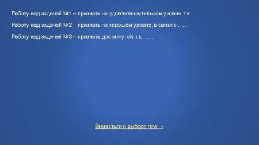  В конце нажимаем и на кнопку вернуться к выбору тем | На слайде вы видите результаты нашей работы по каждой из задач:  • Работу над задачей №1 – признать на удовлетворительном уровне, т.к. (Кратко и конкретно укажите причины такой оценки. Например: "...не все запланированные мероприятия были реализованы в полном объеме", "...не удалось достичь запланированных показателей по данному направлению", "...не все педагоги в достаточной мере внедрили новые методики в свою работу"). Необходимо усилить работу в данном направлении, уделить больше внимания… (укажите, чему именно нужно уделить больше внимания).  • Работу над задачей №2 – признать на хорошем уровне, в связи с… (Кратко укажите причины хорошей оценки, например: "...большинство запланированных мероприятий были успешно реализованы", "...достигнуты значительные результаты в развитии детей по данному направлению", "...педагоги активно использовали инновационные подходы и технологии"). Рекомендуется продолжить работу в том же направлении, а также... (предложите дальнейшие шаги, например: "распространять положительный опыт среди коллег", "углублять знания в данной области").  • Работу над задачей №3 – признать достигнутой, т.к.… (Кратко и убедительно покажите, что задача выполнена, например: "...все запланированные показатели достигнуты", "...проведенные мероприятия оказали положительное влияние на развитие детей", "...цель, поставленная в начале года, достигнута в полном объеме"). Благодарим всех педагогов, кто внес вклад в достижение этой цели!  (Пауза)  В целом, анализ показывает, что мы успешно продвинулись в реализации поставленных задач, однако есть области, требующие дальнейшего внимания и совершенствования. Давайте обсудим, какие выводы мы можем сделать из этого анализа и какие шаги необходимо предпринять в следующем году?
Если выбрали ячейку педагогическая компетентность за 200…
В конце нажимаем и на кнопку узнать ответ | Коллеги, нам достался «Кот в мешке».  Будем узнавать себя лучше. Для этого у вас на столах овальные карточки, берем их и один фломастер.
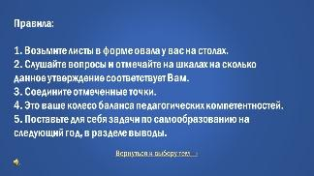  В конце нажимаем и на кнопку вернуться к выбору тем | Я буду зачитывать вопросы, а вы должны оценить данное утверждение по отношению к себе, где совсем не согласен с утверждением это 0 то есть самый центр круга, а владею в совершенстве 10 то есть точка ставится на уровне самого большого круга. Начинаем:  1. Насколько хорошо я понимаю возрастные особенности развития детей?  2. Регулярно ли я обновляю свои знания в области педагогики?  3. Умею адаптировать материал для детей с разными потребностями.  4. Умею разрабатывать конспекты занятий с учетом разных видов деятельности (игровой, познавательной, творческой).  5. Могу организовать групповую работу так, чтобы каждый ребенок был вовлечен.  6. Умею проводить родительские собрания, отвечать на вопросы родителей  7. Умею вовлекать детей в подготовку к праздникам.  8. Я умею видеть свои ошибки и учиться на них?  Сейчас соедините отмеченные точки.  Коллеги, это ваше колесо баланса педагогических компетентностей.  Почему важно, чтобы колесо было круглым? Круглое колесо катится плавно и легко! В нашей профессиональной жизни это означает гармоничное развитие во всех важных областях. Когда все сектора "колеса" сбалансированы, мы чувствуем удовлетворение от работы, находим время для личной жизни и развиваемся как профессионалы.  Что делать, если ваше колесо сейчас не круглое? Не паникуйте! Это нормально! Цель не в том, чтобы сразу сделать идеальное колесо, а в том, чтобы осознать, какие области требуют внимания. Выберите 1-2 сектора, которые больше всего "проседают", и начните работать над ними.  Поставьте для себя задачи по самообразованию на следующий год, в разделе выводы.  Все готовы? Открываем табло дальше.
Если выбрали ячейку педагогическая компетентность за 400…
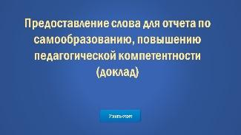  В конце нажимаем и на кнопку узнать ответ | Замечательная ячейка! Вашему вниманию отчет по самообразованию и повышению педагогической компетентности чего мы достигли за этот год (Отчет по самообразованию может быть от кого-то одного, а может вы просто расскажите о результатах. Обязательно поправьте слайд презентации. Не более 3 минут)
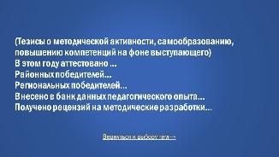  В конце нажимаем и на кнопку вернуться к выбору тем | Уважаемые коллеги, самообразование и повышение педагогической компетентности – залог нашего профессионального роста и качества образования, которое мы предоставляем нашим воспитанникам. В этом отчёте мы подведем итоги нашей работы в этой области за прошедший год.  В этом году аттестовано …  Районных победителей…  Региональных победителей…  Внесено в банк данных педагогического опыта…  Получено рецензий на методические разработки…  Итак, мы достигли многого, но впереди еще больше возможностей для роста и развития. Будем двигаться вперед, к новым вершинам педагогического мастерства! Спасибо за внимание!"  Переходим к следующей ячейке.
Если выбрали ячейку педагогическая компетентность за 600…
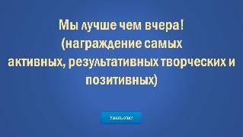  В конце нажимаем и на кнопку узнать ответ | Ого, какие вы меткие! Самая праздничная ячейка сегодня!  В этой обстановке нам хотелось бы отметить педагогов чей пример не дает покоя остальным, спасибо что вы у нас есть.
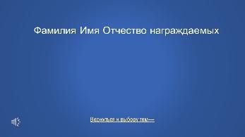  В конце нажимаем и на кнопку вернуться к выбору тем | Для награждения приглашаются  Иванова Марья Петровна  Смирнова Галина Ивановна
Если выбрали ячейку педагогическая компетентность за 200…
  В конце нажимаем и на кнопку узнать ответ | Итак, уважаемые коллеги, мы все знаем, что Федеральная образовательная программа дошкольного образования - это наш основной ориентир. Но насколько хорошо мы действительно его знаем? Пришло время проверить это в формате экспресс-опроса!  Возьмите листы в форме прямоугольника. Отвечать нужно только ДА или НЕТ.
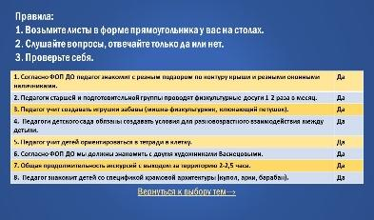  Что бы проверить ответы нужно нажать стрелочку (или щелкнуть мышью, зависит от версии программы. Ответы открываем только после того как зачитали все вопросы.  Потренируйтесь!)  В конце нажимаем и на кнопку вернуться к выбору тем | Начинаем:  - Согласно ФОП ДО педагог знакомит с резным подзором по контуру крыши и резными оконными наличниками.  - Педагоги старшей и подготовительной группы проводят физкультурные досуги 1-2 раза в месяц.  - Педагог учит создавать игрушки забавы (мишка-физкультурник, клюкающий петушок).  - Педагоги детского сада обязаны создавать условия для разновозрастного взаимодействия между детьми.  - Педагог учит детей ориентироваться в тетради в клетку.  - Согласно ФОП ДО мы должны знакомить с двумя художниками Васнецовыми.  - Общая продолжительность экскурсий с выходом за территорию 2-2,5 часа.  - Педагог знакомит детей со спецификой храмовой архитектуры (купол, арки, барабан).  Проверим себя коллеги! (нажать)  Коллеги, ФОП действительно очень многогранна, наша непосредственная обязанность следовать ей.
Если выбрали ячейку ежедневная работа за 400…
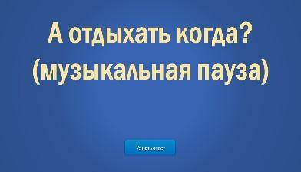  В конце нажимаем и на кнопку узнать ответ | Дорогие девочки!  Отдых для педагога – это не просто время препровождение, а жизненная необходимость. Он помогает восстановить физические и эмоциональные ресурсы, предотвратить выгорание и сохранить здоровье, необходимое для эффективной работы.  Отдохнем немного.
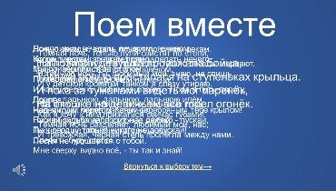  В конце нажимаем и на кнопку вернуться к выбору тем | Потренируйтесь! Важно сразу после начала музыки нажать на стрелочку или щелкнуть мышью в зависимости от версии программы.  Будут всплывать песни.  Больше ничего делать не нужно.
Если выбрали ячейку ежедневная работа за 600…
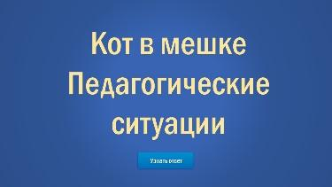  В конце нажимаем и на кнопку узнать ответ | Теория теорией, а жизнь порой подбрасывает задачки похлеще учебников! Давайте посмотрим, как мы справимся с этими практическими головоломками ведь решение педагогических ситуаций – отличный способ повысить свою профессиональную компетентность и развить навыки принятия эффективных решений.
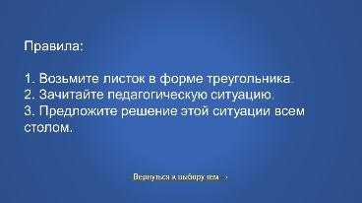  В конце нажимаем и на кнопку вернуться к выбору тем | Сейчас каждый стол по очереди предложит решение педагогической ситуации, которая находится в листке свернутом треугольником.  Итак первый стол……  А теперь, давайте подведем итоги… и надеюсь, что хотя бы одно из этих решений действительно поможет вам в вашей нелегкой, но такой важной работе! Ну, а если нет, то всегда помните: всегда можно обратится к специалистам сада за помощью! | Живое общение передача слова другим участникам
Слова для подведения итогов.
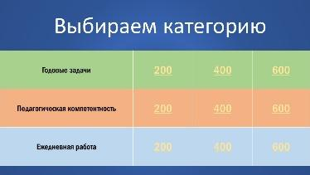 | Итак, дорогие коллеги, вот и подошла к концу наша "Своя Игра"! И знаете, глядя на ваши сияющие лица (некоторые, правда, немного перенапряженные от обилия информации), я понимаю, что главное – не победа, а участие!  Сегодня не было проигравших, потому что каждый из вас, отвечая на вопросы, заставляя работать свои нейронные связи в бешеном темпе, получил бесценный опыт. И, судя по некоторым вашим ответам, опыт весьма... специфический.  Ну а если серьезно, то хочу поблагодарить вас за вашу активность, за ваш энтузиазм и за то, что вы так самоотверженно бросились в пучину знаний и анализа. Надеюсь, "Своя Игра" помогла вам не только вспомнить забытое, но и посмотреть на педагогические задачи под новым углом... ну или хотя бы с улыбкой.  Спасибо!

